 **Boletín No 138. Lunes 14 de julio del 2014**

**Alcaldía en alianza con la empresa privada capacita Líderes en Seguridad Vial**

Un total de 60 personas entre profesionales, la Policía Nacional, gerentes de empresas de transporte, propietarios de vehículos, universitarios y bachilleres participaron hoy en una capacitación de Líderes en Seguridad Vial, que se desarrolló en el auditorio del Centro Administrativo Municipal-CAM.

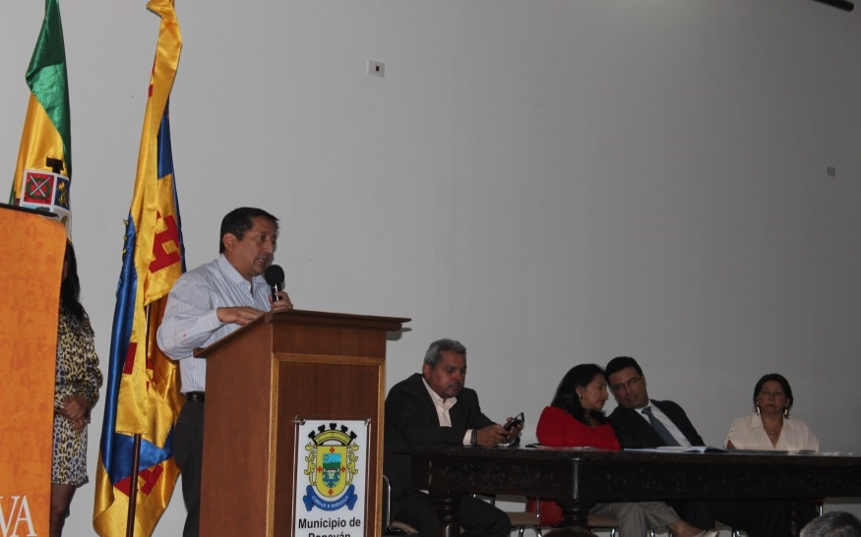El evento se llevó a cabo a través de una alianza entre las secretarías de tránsito y Salud Municipal, Positiva Compañía de Seguros/Vida, Ministerio del Trabajo, Fondo Nacional para la Prevención Vial, Ministerio del Transporte seccional Cauca y otras entidades interesadas en el tema. Se busca que cada una de las empresas de transporte público urbano tengan un líder para que trabaje internamente con los demás empleados y conductores el tema de la seguridad vial, buscando reducir los accidentes de tránsito que generan problemas a la ciudadanía y a las mismas empresas.

Por su parte el Alcalde, Francisco Fuentes Meneses, destacó el concurso de todas las entidades públicas y privadas para realizar esta primera capacitación donde se dio a conocer un reflejo del tema de la seguridad vial, índice de accidentalidad que deja heridos, muertos y la afectación que se tiene por no tener los suficientes cuidados.

“Debe haber un compromiso de las demás personas, por lograr la sensibilización social , para que mañana no tengamos que lamentar lo que hoy estadísticamente nos están manifestando en cifras” concluyó el Alcalde, Fuentes Meneses.

**Secretaría del deporte entregó obras en Lomas de Granada**

Gracias al trabajo que se adelanta entre la Administración Municipal de Popayán y las Juntas de Acción Comunal, se entregó a la comunidad del barrio Lomas de Granada las obras en el polideportivo de ese sector de Popayán.

La Secretaria del deporte y la Cultura, Mónica Rúales, señalo que se invirtieron 30 millones de pesos por parte de la Administración Municipal y 5 millones de pesos por parte de la comunidad, esto permite que este sector de Popayán tenga un escenario en óptimas condiciones para que la comunidad realice sus actividades deportivas.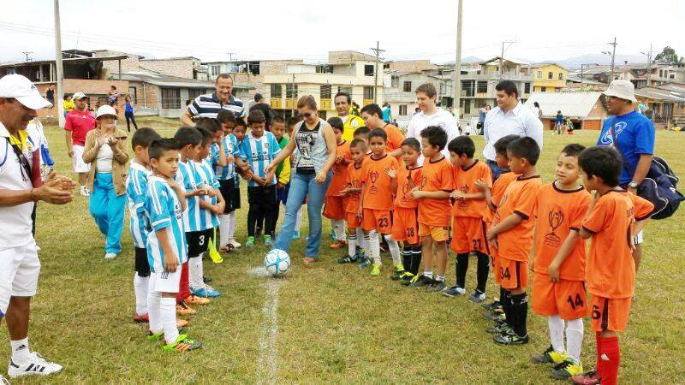En el acto de entrega donde participaron más de 400 personas de esta comunidad, se presentó una chirimía de adultos mayores, se realizó baile deportivo y se efectuaron los primeros encuentros de fútbol con niños que participan en el campeonato organizado por la comunidad y que cuenta con el apoyo de la secretaría del Deporte de Popayán.

Igualmente la secretaria del Deporte y la Cultura entregó implementos deportivos que estarán al servicio de los niños y jóvenes de ese sector; la comunidad nuevamente se mostró satisfecha por la inversión y agradeció al Concejo municipal y al gobierno local, que destinaron los recursos que fueron ejecutados a través de la JAC. Inversión total 35 millones de pesos.